**5 ПРОГРАММА И МЕТОДИКА ИСПЫТАНИЙ**

Испытание программного средство проводилось путем взаимодействия с приложением для выявления ошибок и несоответствий в заявленных функциональных возможностях и реальных возможностях готового продукта.

Объектом испытаний является программный продукт в том виде, в котором он предоставлен на прикрепленном компакт-диске.

**5.1 Содержимое компакт-диска**

На компакт-диске находятся следующие файлы:

1. Файл формата exe для установки программного средства;
2. Несколько файлов формата xml, в которых хранятся параметры каскадов Хаара для поиска дорожных знаков;
3. Файл формата txt, в котором находятся параметры обученной сверточной нейронной сети, состоящей из 13 слоев и способной классифицировать 11 видов дорожных знаков;
4. Файл с презентацией, описывающей основные возможности программного средства.

**5.2 Тестирование программного средства**

Тестирование программного средства проводилось путем выполнения всех действий, необходимых для полной обработки видеозаписи и сохранения полученных результатов.

Изображение главного окна приложения c пронумерованными элементами пользовательского интерфейса находится на рисунке 5.1.

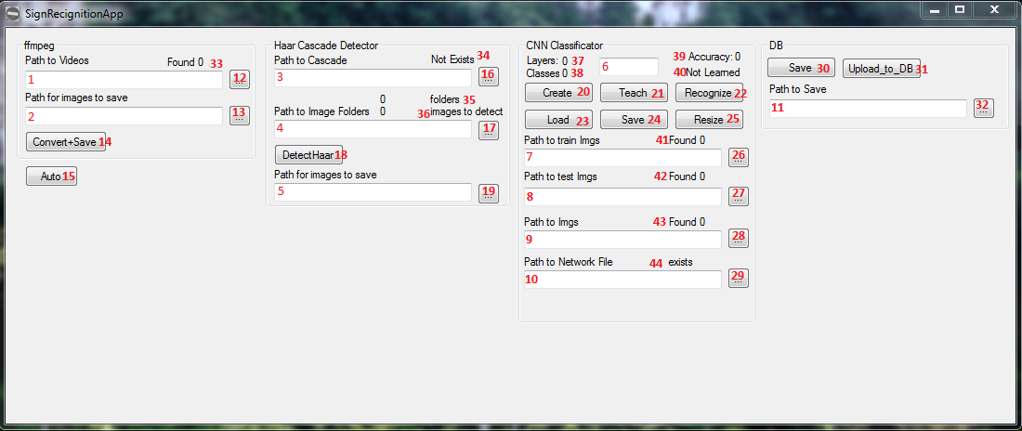

Рисунок 5.1 – Главное окно приложения

На главном окне можно увидеть иконку и название приложения, поля ввода путей к файлам, поле ввода точности для обучения нейронной сети, кнопки открытия директорий для указания путей к файлам и папкам, кнопки для выполнения других действий. Необходимо провести тестирование всех компонентов приложения для выявления допущенных ошибок.

**5.2.1 Тестирование полей ввода данных**

Поля ввода принимают любые значения и не выполняют проверку содержимого. При изменении значения поля ввода пути к файлу или папке выполняется попытка загрузки содержимого и при ее выполнении изменяется соответствующее поле, в котором отображается состояние этих файлов.

Тестирование элемента 1 (текстовое поле). Данный элемент поддерживает копирование текстового значения в буфер обмена и вставку текстового значения из буфера обмена. Элемент 1 принимает любые значения, однако при использовании элемента 14 производится проверка содержимого элемента 1.

Тестирование элемента 2 (текстовое поле). Данный элемент поддерживает копирование текстового значения в буфер обмена и вставку текстового значения из буфера обмена. Элемент 1 принимает любые значения, однако при использовании элемента 14 производится проверка содержимого элемента 2.

Тестирование элемента 3 (текстовое поле). Данный элемент поддерживает копирование текстового значения в буфер обмена и вставку текстового значения из буфера обмена. Элемент 3 принимает любые значения, однако при использовании элемента 18 производится проверка содержимого элемента 3.

Тестирование элемента 4 (текстовое поле). Данный элемент поддерживает копирование текстового значения в буфер обмена и вставку текстового значения из буфера обмена. Элемент 4 принимает любые значения, однако при использовании элемента 18 производится проверка содержимого элемента 4.

Тестирование элемента 5 (текстовое поле). Данный элемент поддерживает копирование текстового значения в буфер обмена и вставку текстового значения из буфера обмена. Элемент 5 принимает любые значения, однако при использовании элемента 18 производится проверка содержимого элемента 5.

Тестирование элемента 6 (текстовое поле). Данный элемент поддерживает копирование текстового значения в буфер обмена и вставку текстового значения из буфера обмена. Элемент 6 принимает только числа, значения которых меньше ста, также при использовании элемента 21 производится проверка содержимого элемента 6. При введении в данное поле значения больше ста отображается следующее сообщение (см. рисунок 5.2).

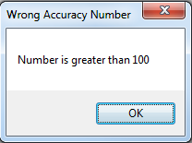

Рисунок 5.2 – Сообщение при введении числа больше ста в элемент 6

Тестирование элемента 7 (текстовое поле). Данный элемент поддерживает копирование текстового значения в буфер обмена и вставку текстового значения из буфера обмена. Элемент 7 принимает любые значения, однако при использовании элемента 21 производится проверка содержимого элемента 7.

Тестирование элемента 8 (текстовое поле). Данный элемент поддерживает копирование текстового значения в буфер обмена и вставку текстового значения из буфера обмена. Элемент 8 принимает любые значения, однако при использовании элемента 21 производится проверка содержимого элемента 8.

Тестирование элемента 9 (текстовое поле). Данный элемент поддерживает копирование текстового значения в буфер обмена и вставку текстового значения из буфера обмена. Элемент 9 принимает любые значения, однако при использовании элемента 22 производится проверка содержимого элемента 9.

Тестирование элемента 10 (текстовое поле). Данный элемент поддерживает копирование текстового значения в буфер обмена и вставку текстового значения из буфера обмена. Элемент 10 принимает любые значения, однако при использовании элемента 23 и 24 производится проверка содержимого элемента 10.

Тестирование элемента 11 (текстовое поле). Данный элемент поддерживает копирование текстового значения в буфер обмена и вставку текстового значения из буфера обмена. Элемент 11 принимает любые значения, однако при использовании элемента 30 и 31 производится проверка содержимого элемента 11.

**5.2.2 Тестирование кнопок**

Тестирование кнопки выбора пути к папке с видеозаписями проводилось методом проверки реакции на те, либо иные действия и сравнения с ожидаемой реакцией.

Тестирование элемента 12. При нажатии данной кнопки отображается выбор пути к директории. Работает корректно. При выборе пути к папке, в которой нет видеозаписей, текст элемента 33 меняется (см. рисунок 5.3).



Рисунок 5.3 – Результат открытия папки, не содержащей видеозаписей

Тестирование элемента 13. При нажатии данной кнопки отображается выбор пути к директории. Работает корректно.

Тестирование элемента 14. Элемент 14 зависит от значений, введенных в поля 1 и 2. Результат нажатия элемента 14 при пустом поле 1 отображен на рисунке 5.4.

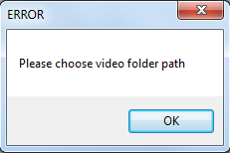

Рисунок 5.4 – Сообщение при нажатии элемента 14 с пустой строкой в поле 1

Результат нажатия элемента 14 при выбранном пути к несуществующей директории в поле 1 отображен на рисунке 5.5.

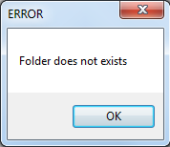

Рисунок 5.5 – Сообщение при нажатии элемента 14, когда в элементе 1 введен путь к несуществующей директории

Результат нажатия элемента 14 при выбранном пути к директории, не содержащей файлов в формате видео, в поле 1 отображается следующее сообщение (см. рисунок 5.6).

Результат нажатия элемента 14 при пустом поле 2 отображается следующее сообщение (см. рисунок 5.7).

Результат нажатия элемента 14 при выбранном пути к несуществующей директории в поле 2 отображен на рисунке 5.8.

Результат нажатия элемента 14 при введенном пути к папке с хотя бы одной видеозаписью в поле 1 и корректном пути в поле 2 отображен на рисунке 5.9.

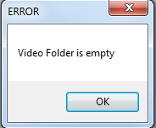

Рисунок 5.6 – Сообщение при нажатии элемента 14 при выбранном пути к директории, не содержащей файлов в формате видео

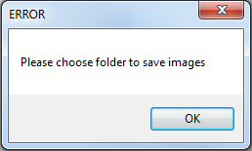

Рисунок 5.7 – Сообщение при нажатии элемента 14 с пустой строкой в поле 2

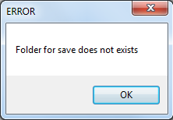

Рисунок 5.8 – Сообщение при нажатии элемента 14, когда в элементе 2 введен путь к несуществующей директории

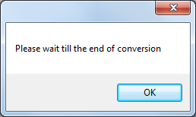

Рисунок 5.9 – Сообщение при введенном пути к папке с хотя бы одной видеозаписью в поле 1 и корректном пути в поле 2

Тестирование элемента 15. Элемент 15 вызывает последовательное выполнение всех стадий обработки видеозаписей путем симуляции нажатий на кнопки графического интерфейса и при отсутствии необходимых данных отображает ошибки, соответствующие ошибкам, возникающим при выполнении определенной стадии работы программы.

Тестирование элемента 16. При нажатии данной кнопки отображается выбор пути к директории. Работает корректно. При выборе пути к папке, в которой нет файлов формата xml, текст элемента 34 меняется (см. рисунок 5.10).



Рисунок 5.10 – Результат открытия папки, не содержащей файлов формата xml

Тестирование элемента 17. При нажатии данной кнопки отображается выбор пути к директории. Работает корректно.

Тестирование элемента 18. Элемент 18 зависит от значений, введенных в поля 3,4 и 5. Результат нажатия элемента 18 при пустом поле 3 отображен на рисунке 5.11.

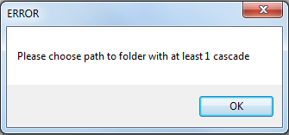

Рисунок 5.11 – Сообщение при нажатии элемента 18 с пустой строкой в поле 3

Результат нажатия элемента 18 при указании пути к несуществующей папке в поле 3 отображен на рисунке 5.12.

Результат нажатия элемента 18 при выбранном пути к директории, не содержащей файлов в формате xml, в поле 3 отображается следующее сообщение (см. рисунок 5.13).

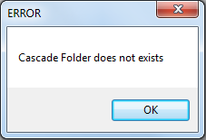

Рисунок 5.12 – Сообщение при нажатии элемента 18 при указании пути к несуществующей папке в поле 3

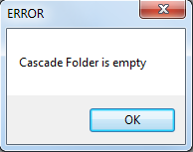

Рисунок 5.13 – Сообщение при нажатии элемента 18 при выбранном пути к директории, не содержащей файлов в формате xml, в поле 3

Результат нажатия элемента 18 при пустом поле 4 отображен на рисунке 5.14.

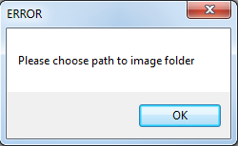

Рисунок 5.14 – Сообщение при нажатии элемента 18 с пустой строкой в поле 4

Результат нажатия элемента 18 при указании пути к несуществующей папке в поле 4 отображен на рисунке 5.15.

Результат нажатия элемента 18 при выбранном пути к директории, не содержащей изображений в формате jpg, в поле 4 отображается соответствующее сообщение ошибки (см. рисунок 5.16).

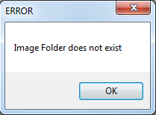

Рисунок 5.15 – Сообщение при нажатии элемента 18 при указании пути к несуществующей папке в поле 4

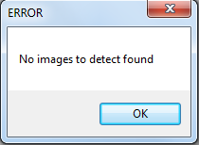

Рисунок 5.16 – Сообщение при нажатии элемента 18 при выбранном пути к директории, не содержащей изображений, в поле 4

Тестирование элемента 20. При нажатии элемента 20 меняется текст элементов 37 и 38 (см. рисунок 5.17).

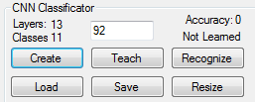

Рисунок 5.17 – Результат нажатия на элемент 20

Тестирование элемента 21. При нажатии элемента 20 меняется текст элементов 37 и 38 (см. рисунок 5.18), а также отображается сообщение с результатом обучения сети (см. рисунок 5.19).

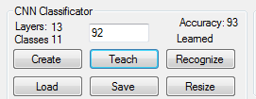

Рисунок 5.18 – Результат нажатия на элемент 21

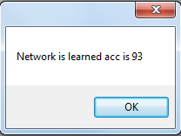

Рисунок 5.19 – Сообщение после нажатия на элемент 21

Тестирование элемента 22. Результат нажатия элемента 22 при пустом поле 9 отображен на рисунке 5.20.

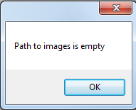

Рисунок 5.20 – Сообщение при нажатии элемента 22 с пустой строкой в поле 9

Результат нажатия элемента 22 при указании пути к несуществующей папке в поле 9 отображен на рисунке 5.21.

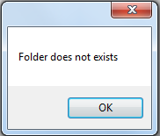

Рисунок 5.21 – Сообщение при нажатии элемента 22 при указании пути к несуществующей папке в поле 9

Результат нажатия элемента 2 при выбранном пути к директории, не содержащей изображений в формате jpg, в поле 9 отображается соответствующее сообщение ошибки (см. рисунок 5.22).



Рисунок 5.22 – Сообщение при нажатии элемента 22 при выбранном пути к директории, не содержащей изображений, в поле 9

Тестирование элемента 23. Результат нажатия элемента 23 при пустом поле 9 отображен на рисунке 5.23.

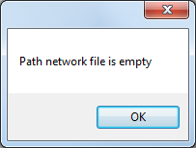

Рисунок 5.23 – Сообщение при нажатии элемента 23 с пустой строкой в поле 10

Результат нажатия элемента 23 при указании пути к несуществующему файлу в поле 10 отображен на рисунке 5.24.

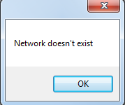

Рисунок 5.24 – Сообщение при нажатии элемента 23 при указании пути к несуществующей папке в поле 10

Результат нажатия элемента 23 при указании пути к корректному файлу в поле 10 отображен на рисунке 5.25.



Рисунок 5.25 – Сообщение при нажатии элемента 23 при указании пути правильному файлу в поле 10

Тестирование элемента 24. Результат нажатия элемента 24 при пустом значении в поле 10 отображен на рисунке 5.26.

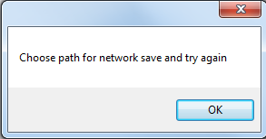

Рисунок 5.26 – Сообщение при нажатии элемента 24 при пустом значении в поле 10

Тестирование элемента 25. При нажатии на элемент 24 происходит преобразование всех изображений в папке по пути, указанном в элементе 9. Если значение элемента 9 пустое выводится сообщение об ошибке (см. рисунок 5.27)



Рисунок 5.27 – Сообщение при нажатии элемента 25 при пустом значении в поле 9

Тестирование элемента 26. При нажатии данной кнопки отображается выбор пути к директории. Работает корректно.

Тестирование элемента 27. При нажатии данной кнопки отображается выбор пути к директории. Работает корректно.

Тестирование элемента 28. При нажатии данной кнопки отображается выбор пути к директории. Работает корректно.

Тестирование элемента 29. При нажатии данной кнопки отображается выбор пути к директории. Работает корректно.

Тестирование элемента 30. Результат нажатия элемента 30 при пустом значении в поле 11 отображен на рисунке 5.28.

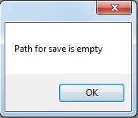

Рисунок 5.28 – Сообщение при нажатии элемента 30 при пустом значении в поле 11

Результат нажатия элемента 30 при отсутствии папки по пути, указанном в поле 11 отображен на рисунке 5.29.

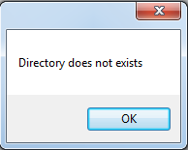

Рисунок 5.29 – Сообщение при нажатии элемента 30 при отсутствии папки по пути, указанном поле 11

Тестирование элемента 31. Результат нажатия элемента 31 при пустом значении в поле 11 отображен на рисунке 5.30. Результат нажатия элемента 31 при отсутствии папки по пути, указанном в поле 11 отображен на рисунке 5.31.

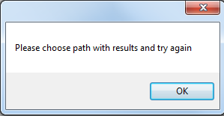

Рисунок 5.30 – Сообщение при нажатии элемента 31 при пустом значении в поле 11

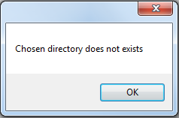

Рисунок 5.31 – Сообщение при нажатии элемента 31 при отсутствии папки по пути, указанном поле 11

Тестирование элемента 32. При нажатии данной кнопки отображается выбор пути к директории. Работает корректно.

**5.3 Результаты тестирования**

Проведя тестирование программного средства на предмет возникновения ошибок при взаимодействии пользователя и интерфейса приложения, было выявлено, что при возникновении найденных ошибок пользователь будет уведомлен о недостающих либо некорректных данных. Работа приложения выполняется только при наличии всех необходимых для этого данных.